Agregación Vs Composición en diagramas de clases. UML

<https://www.seas.es/blog/informatica/agregacion-vs-composicion-en-diagramas-de-clases-uml/>

## Desafío - Diagrama conceptual

[**Agregar Multimedia**](https://cfe.schoology.com/album/7849552075/content/add)

📅 Fecha de entrega: lunes 26 de mayo de 2025  
📂 Documento base: 2.4 Ejercicios Analisis.pdf  
🧍‍♂️ Modalidad: Individual  
  
🎯 Objetivo  
Aplicar el análisis orientado a objetos mediante la construcción de diagramas de clases conceptuales que representen sistemas reales. Se busca ejercitar la identificación de clases, atributos, asociaciones y restricciones.  
  
🔍 Desafío a resolver  
Elegí uno de los siguientes ejercicios del documento base (Ejercicio 1, 2 o 3) y construí el diagrama de clases conceptual correspondiente.  
  
📌 Instrucciones  
  
Seleccioná el ejercicio que prefieras.  
  
Dibujá el diagrama de clases conceptual según el enunciado.  
  
Exportá el diagrama como imagen (JPG, PNG o similar).  
  
Subí la imagen al álbum de medios correspondiente en la plataforma.  
  
En la descripción del álbum, escribí un párrafo explicativo (máx. 40 palabras) sobre cómo abordaste el problema y qué aspectos destacás de tu solución.  
  
✅ Criterios de evaluación  
✔ Identificación correcta de clases y atributos  
✔ Representación adecuada de asociaciones y multiplicidades  
✔ Claridad y coherencia del diagrama  
✔ Imagen legible y correctamente subida al álbum  
✔ Reflexión clara en la descripción del álbum  
  
⚠️ Importante  
Tu trabajo debe ser original y comprensible para vos. Se valorará más el razonamiento personal que una solución perfectamente formal.

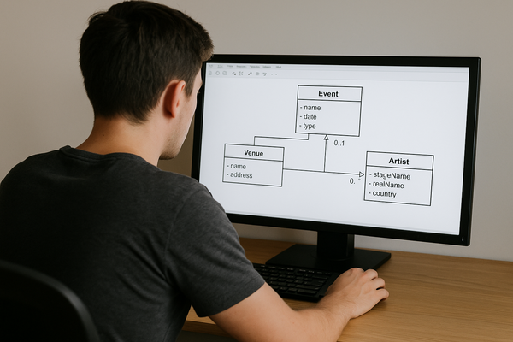

**2 de 4**

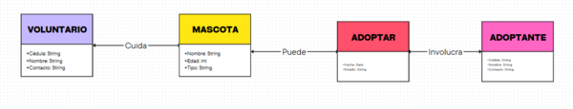

Agregar Sábado, 24 Mayo, 2025

Principio del formulario

Escriba un comentario: *

Final del formulario

Del albúm de:[Desafío - Diagrama conceptual](https://cfe.schoology.com/album/7849552075)Agregado por:[Romina Soledad Larrea Quijano](https://cfe.schoology.com/user/115466365)Me basé en relaciones de agregación para reflejar cómo voluntarios, mascotas y adoptantes se vinculan en la realidad. Usé una clase de asociación con atributos para representar la adopción y cuidé que las multiplicidades fueran coherentes con el sistema real.

[Larrea_Romina_Ejercicio2_DiagramaClases.png.png](https://cfe.schoology.com/system/files/media_albums/m/202505/course/7752619755/7849552075/6831cb838c744.png)

## Desafío - Diagrama conceptual

[Siguiente](https://cfe.schoology.com/album/7849552075/content/118582209)[Anterior](https://cfe.schoology.com/album/7849552075/content/118580313)**3 de 4**

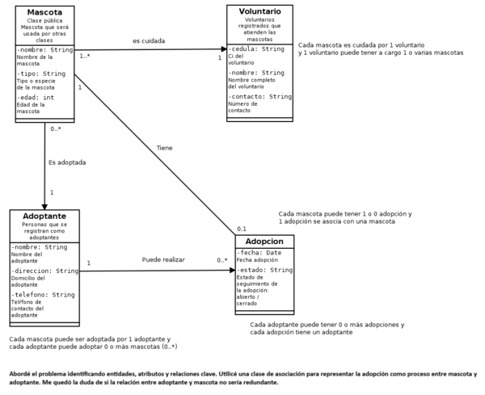

Agregar Sábado, 24 Mayo, 2025

Principio del formulario

Escriba un comentario: *

Final del formulario

Del albúm de:[Desafío - Diagrama conceptual](https://cfe.schoology.com/album/7849552075)Agregado por:[Malena SANCHEZ](https://cfe.schoology.com/user/85327349)

[mascotas.p](https://cfe.schoology.com/system/files/media_albums/m/202505/course/7752619755/7849552075/6831d89e59fb8.png)

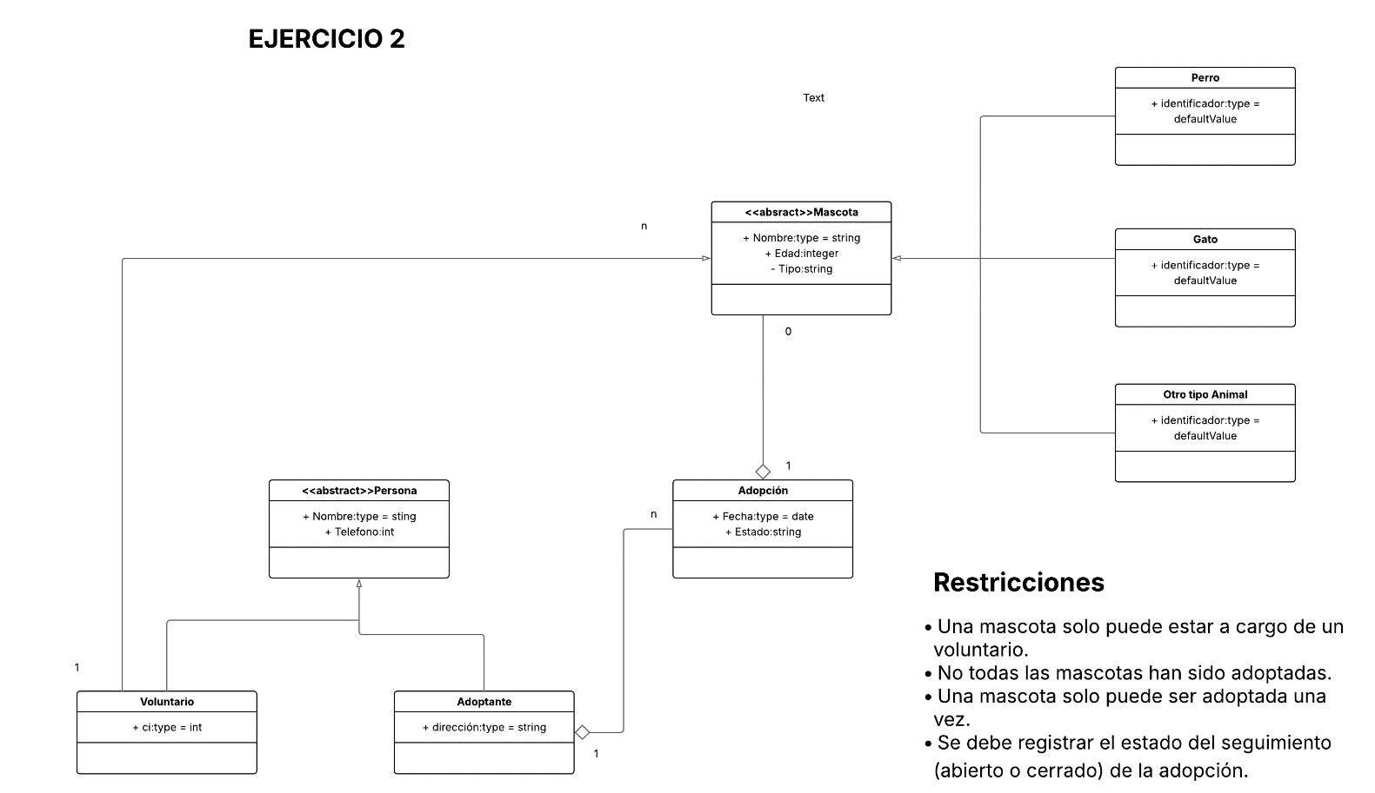[Desafío - Diagrama conceptual](https://cfe.schoology.com/album/7849552075)Agregado por:[VERONICA ANALIA MEDINA PÉREZ](https://cfe.schoology.com/user/131015201)

Aporte:

Representé eventos, espacios y artistas. Usé multiplicidades (1, 0..*, 1..*) según el enunciado. Analicé roles y vínculos para modelar relaciones del sistema y mostrar cómo se organizan los datos.